Halaman Login

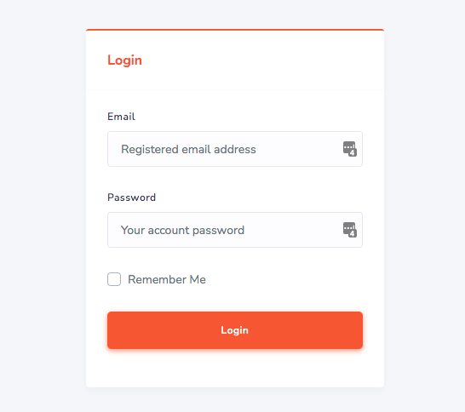

Email : admin@email.com

Password : admin1234

Halaman Beranda

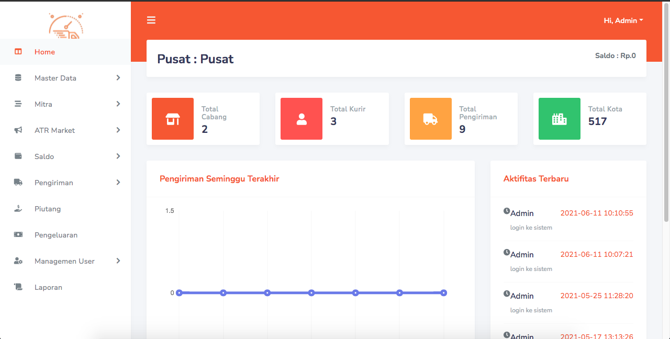

**Master Data**

Data Kota

data kota tujuan pengiriman

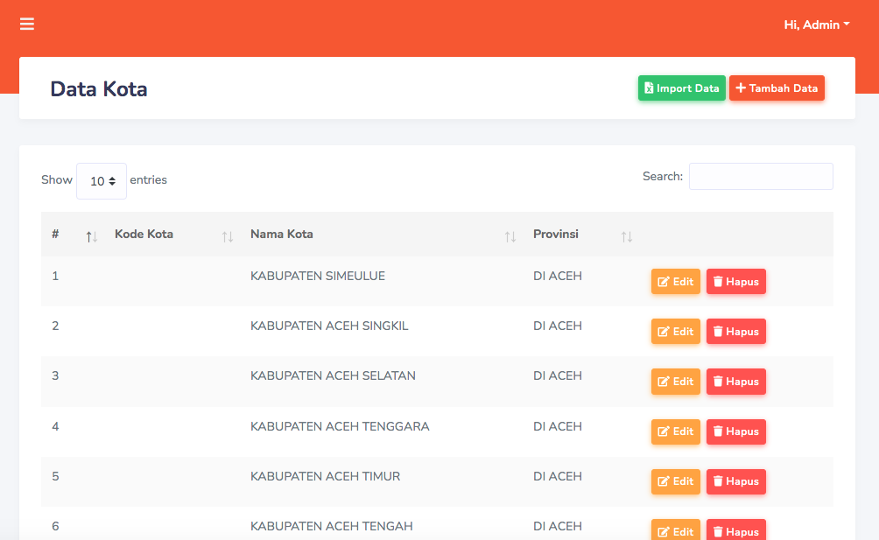

Tambah Data Kota

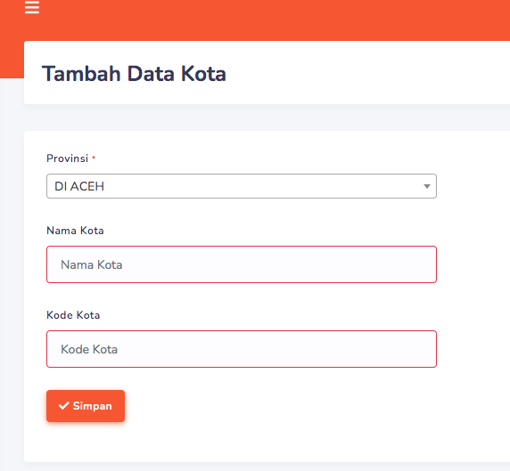

Import Data Kota

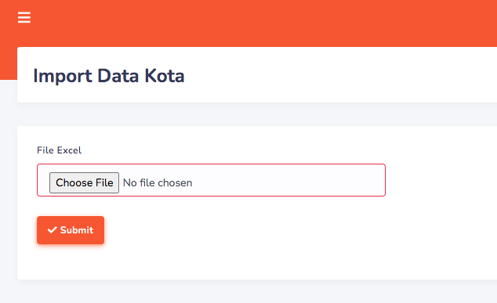

Data Paket

data paket pengiriman

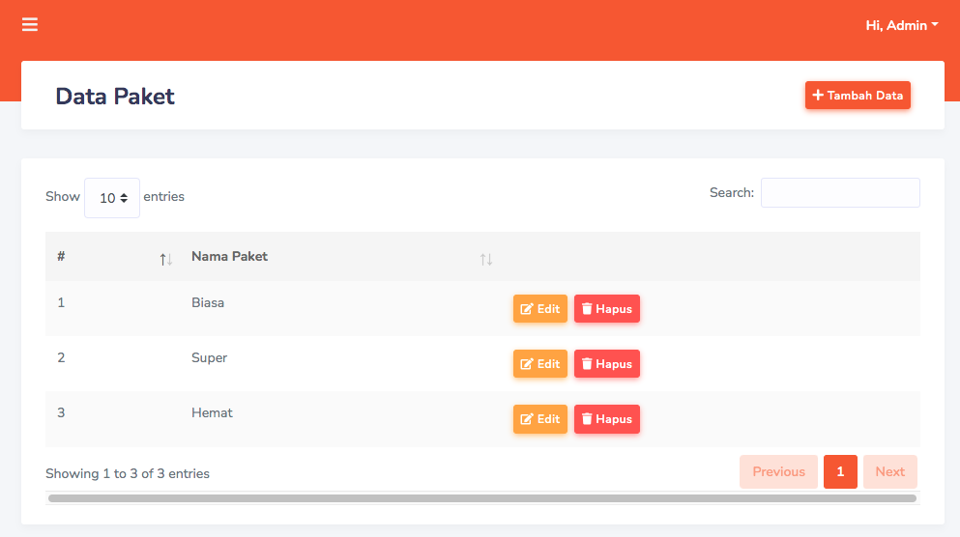

Tambah Data Paket

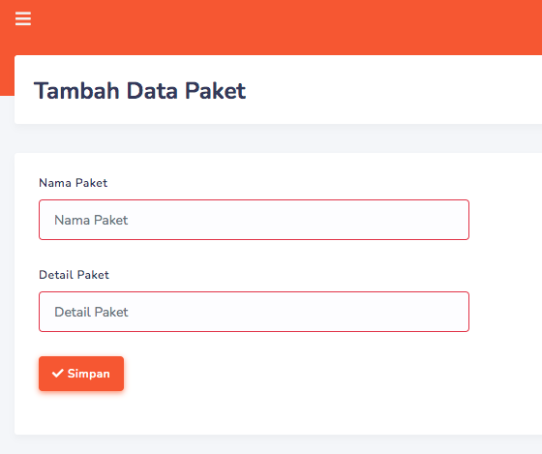

Data Harga

data harga setiap paket,disini bisa mengimport data dari excel atau mengexport datanya

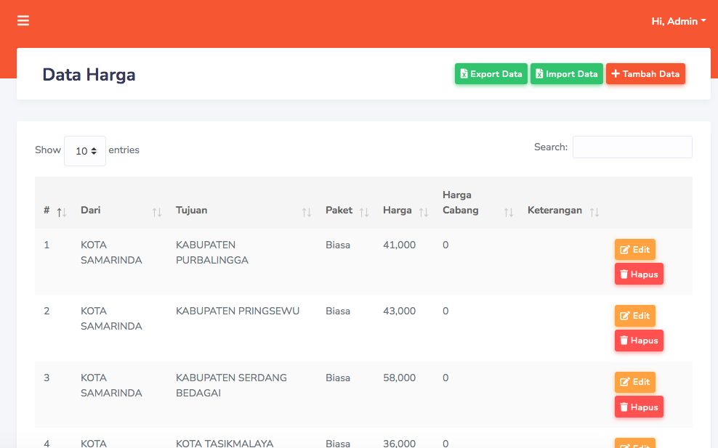

Tambah Data Harga

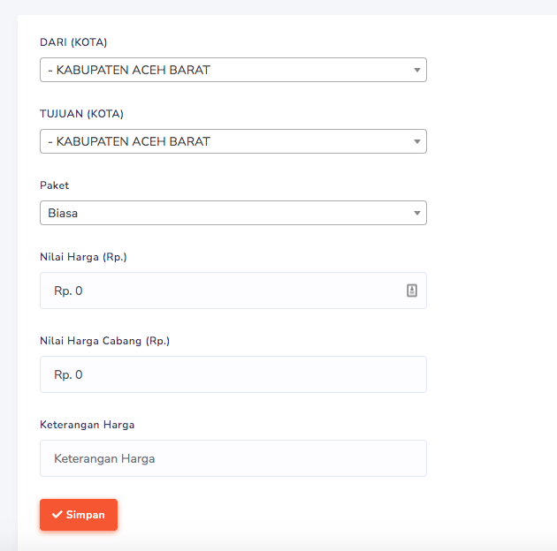

harga cabang merupakan harga khusus jika transaksi di lakukan di cabang-cabang harganya juga menentukan rute pengirimannya dari kota mana ke kota mana

Data Harga Per KM (Harga/KM)

harga yang di tentukan untuk pengiriman berdasarkan jarak

jadi kita bisa mengatur harga bedasarkan kelipatan jaraknya misal jika jaraknya di bawah 3 km maka harganya per-km-nya 5000 namun jika jaraknya lebih dari 3 km maka harga per-km-nya menjadi 3000

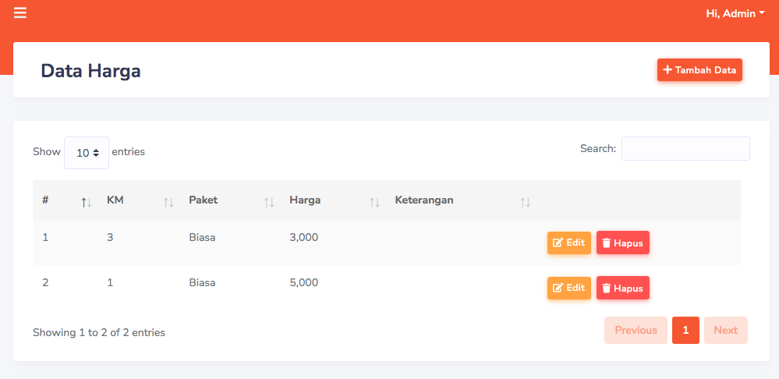

Tambah Data Harga/KM

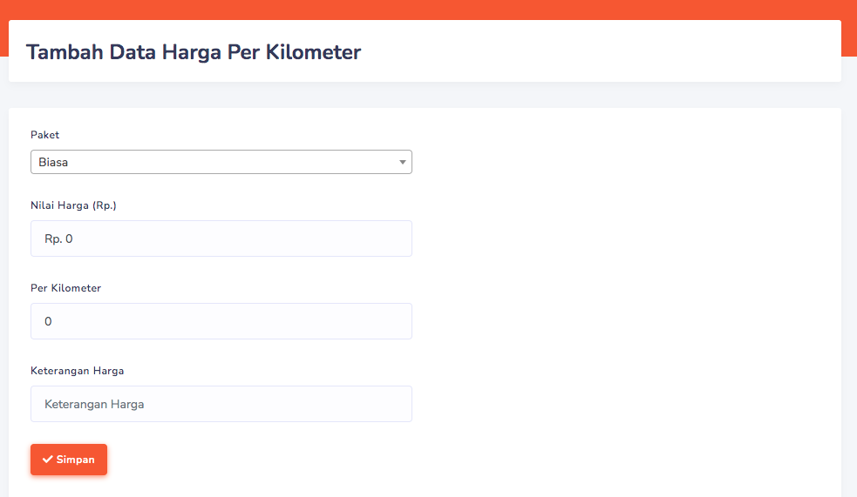

**Mitra**

Data untuk para mitra

Data Pusat

data cabang pusat dan saldonya

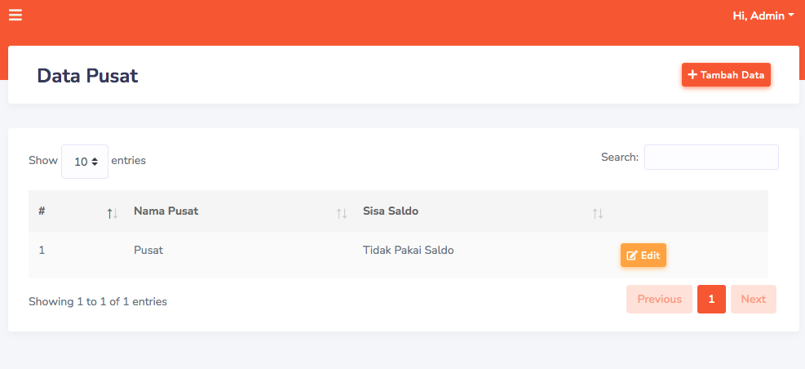

Tambah Data Pusat

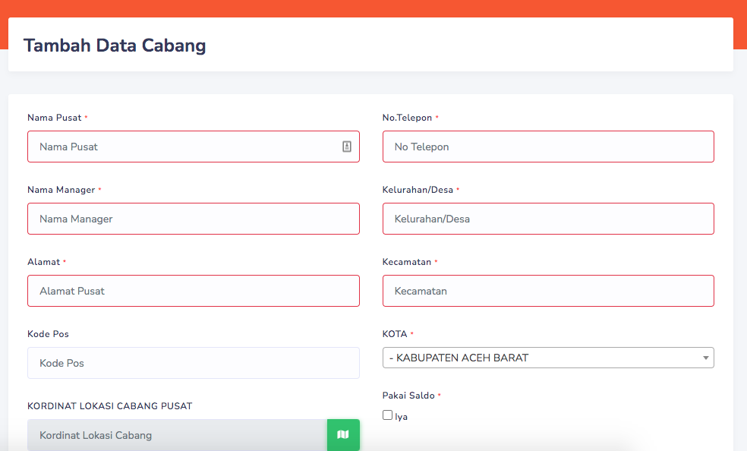

biodata cabang pusat beserta koordinat lokasinya dipilih menggunakan peta di tombol hijau

hak akses data pusat

memberikan hak akses tertentu untuk setiap cabang

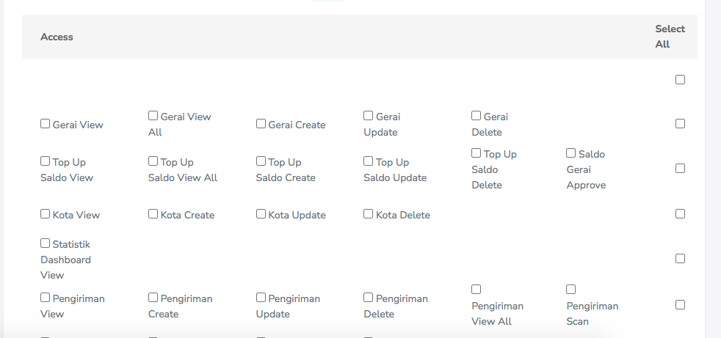

Data Cabang

hampir sama seperti data pusat ini di khususkan untuk cabang-cabang di daerah

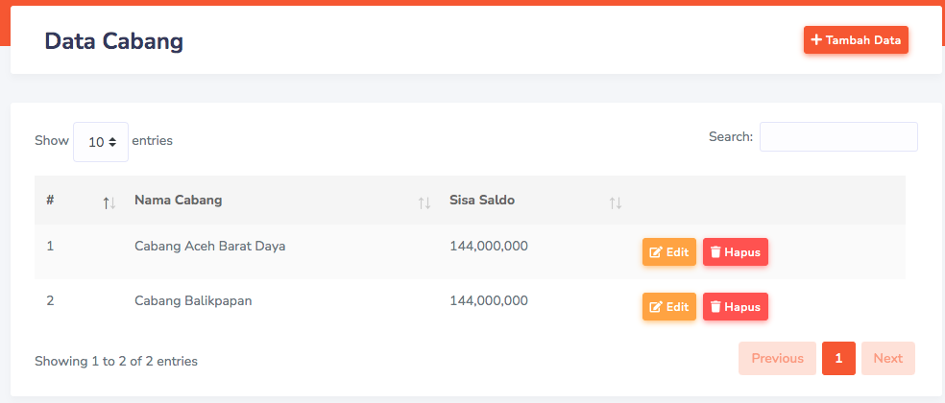

Tambah data cabang

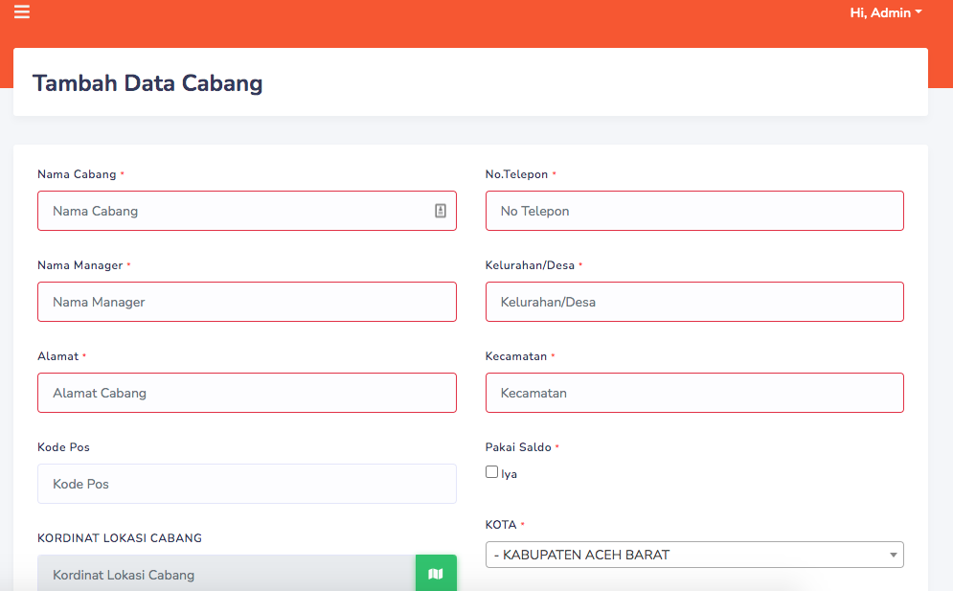

Hak akses untuk data cabang

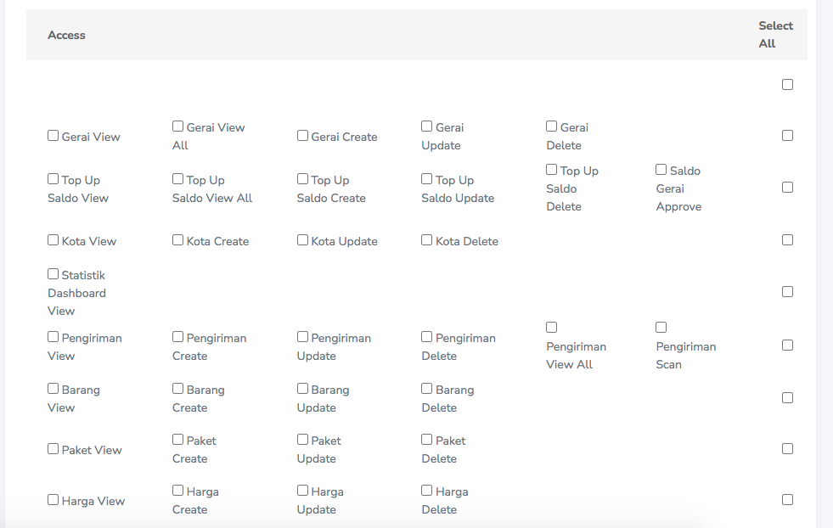

Data gerai

cabang kecil yang di kelola perorangan

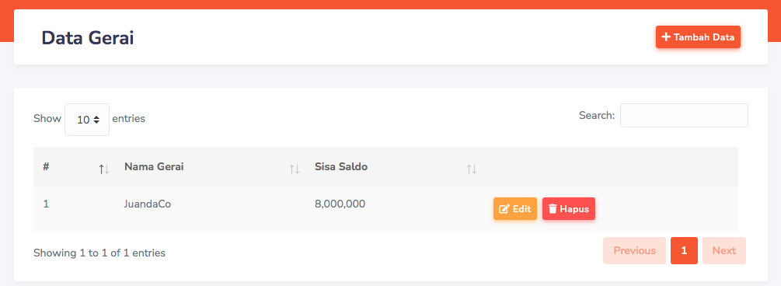

Tambah Data Gerai

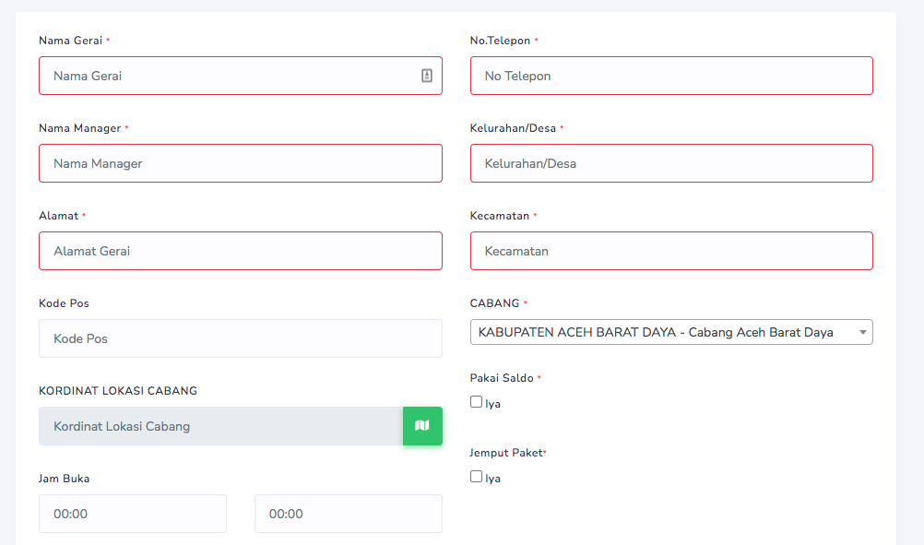

Hak Akses Data Gerai

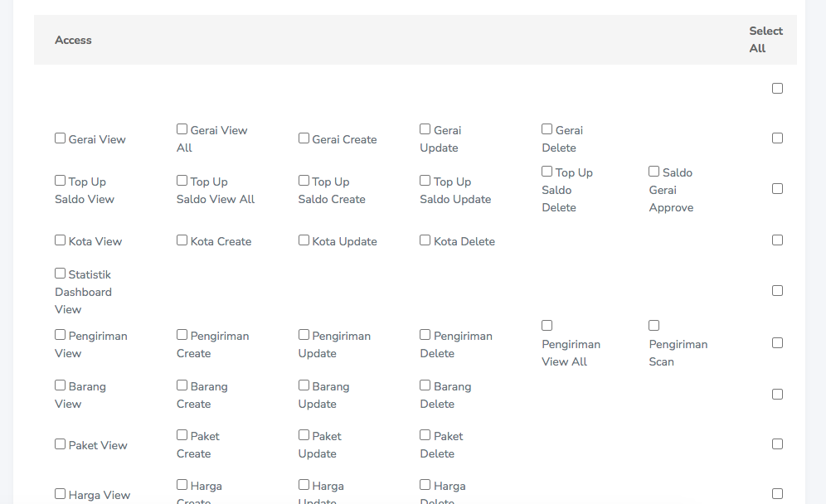

**Saldo**

**memberikan data saldo ke setiap cabang ,gerai maupun user**

Saldo Cabang (Top Up Cabang)

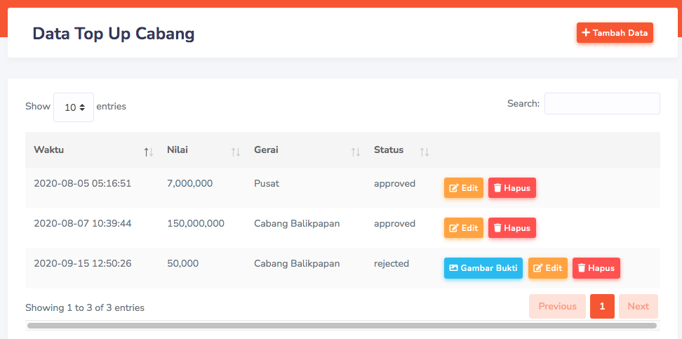

Tambah Data Saldo Cabang

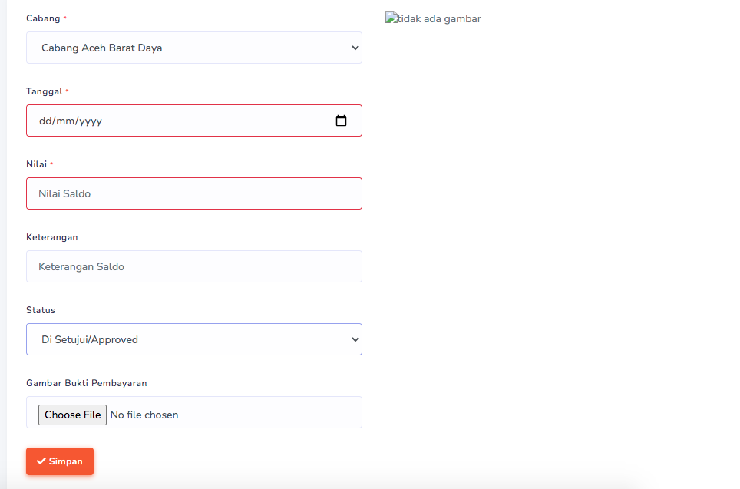

Saldo Gerai (Top UP Gerai)

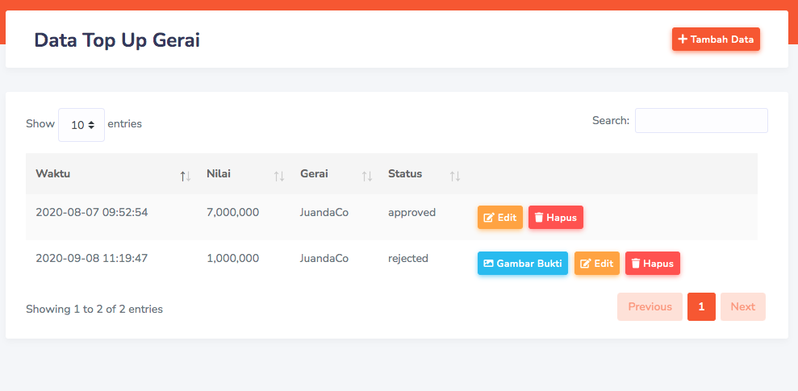

Tambah Data Saldo Gerai (Top Up Gerai)

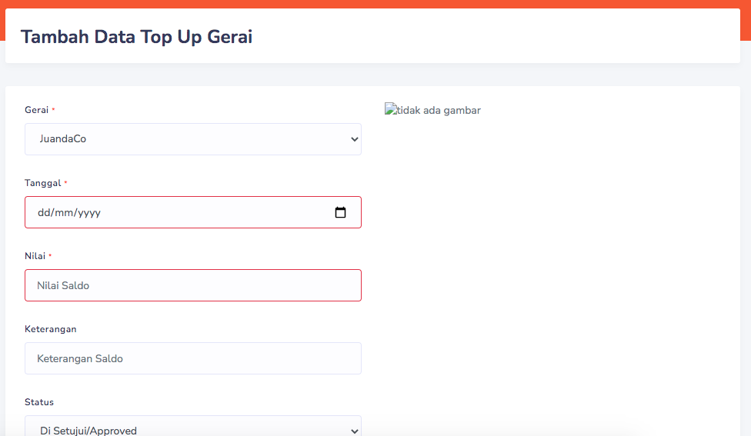

Data Saldo User (Top Up User)

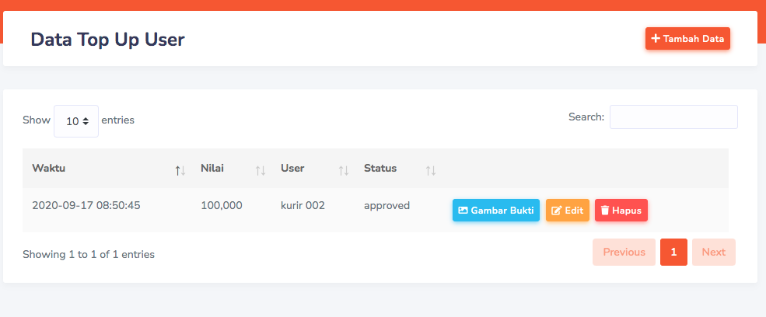

Tambah data Saldo User (Top Up User)

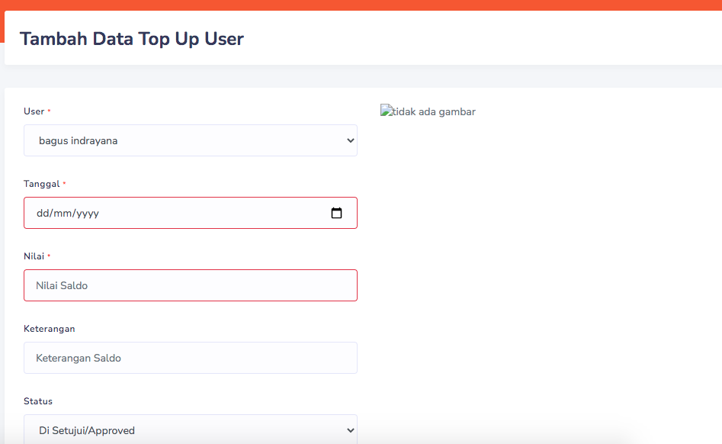

**Pengiriman**

Pengiriman Baru

proses pembuatan transaksi pengiriman,saat memilih kota pengiriman dan tujuan jika rute tersebut sudah ada di dalam data Harga di Menu Master Data maka akan muncul list hargnya secara otomatis jika belum ada maka akan menggunakan harga custom yaitu harga di input manual saaat proses pembuatan transaksi ini di bagian Harga Custom

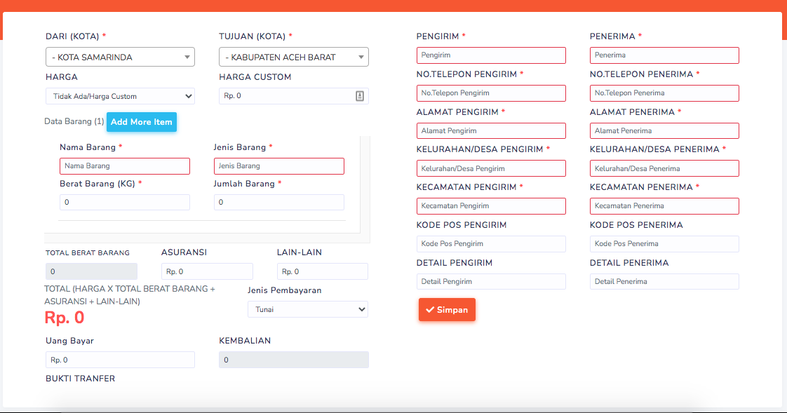

jika ingin menambah barang tinggal meng-klik Add More Item

Scan Qr Code

untuk mengubah status perjalana pengiriman berdasarkan cabang mana yang malukan submit no resi pengiriman atau cabang mana yang meng-scan nomor pengirimannya

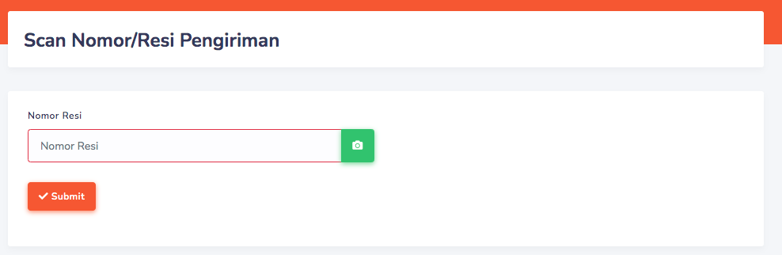

Data Pengiriman

Semua data transaksi pengiriman

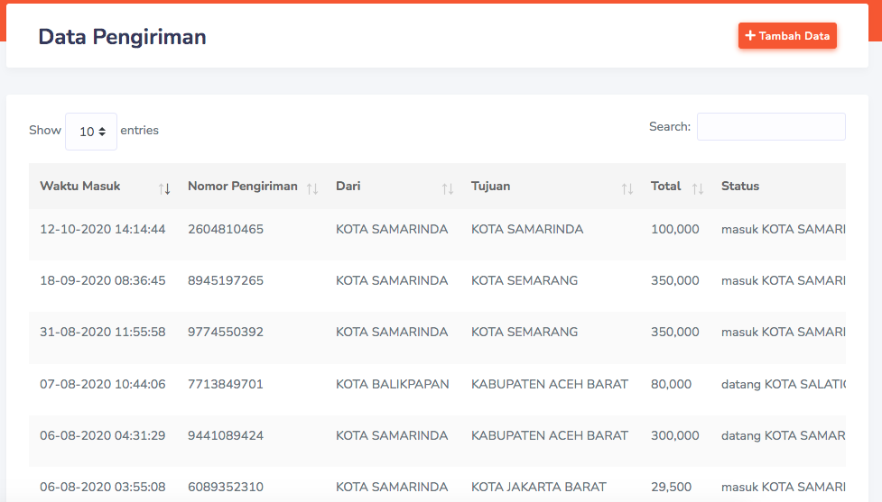

Data Piutang

menampilkan data piutang transaksi pengiriman yang jenis pembayarannya kredit

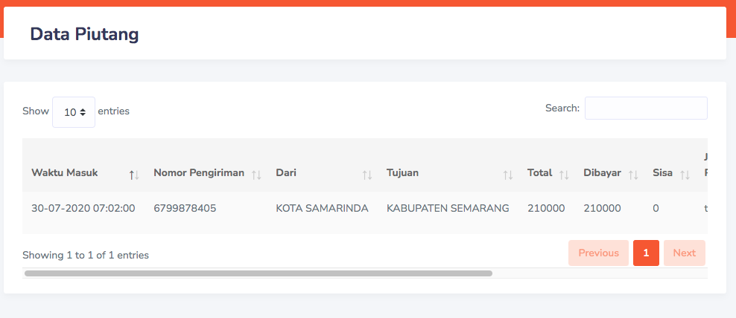

Data Pengeluaran

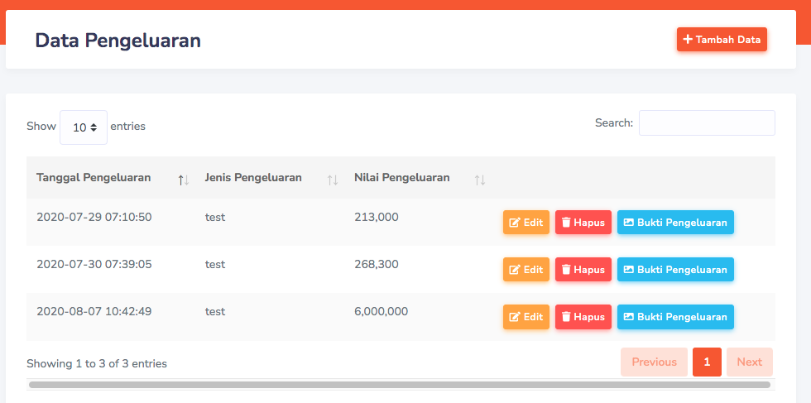

Tambah Data Pengeluaran

data pengeluaran bersert bukti pengeluarannya

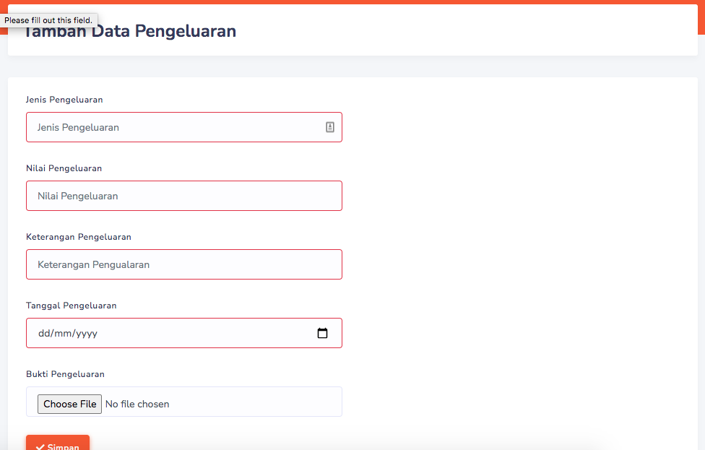

**Manajemen User**

Data Role

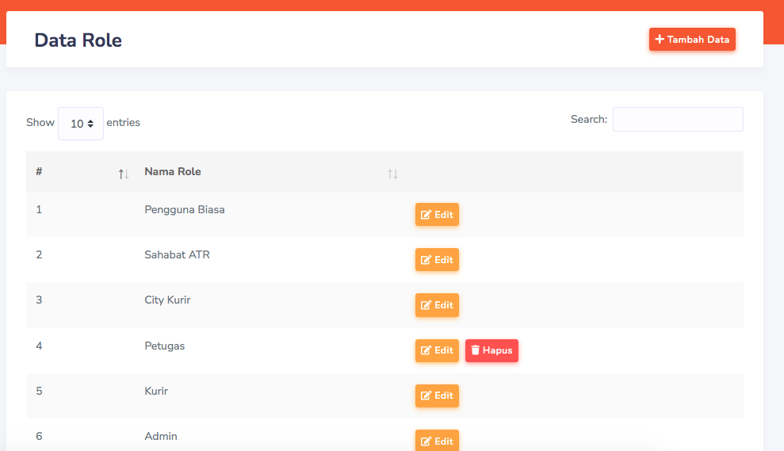

Tambah Data Role

menambah data role beserta hak akses di setiap menunya

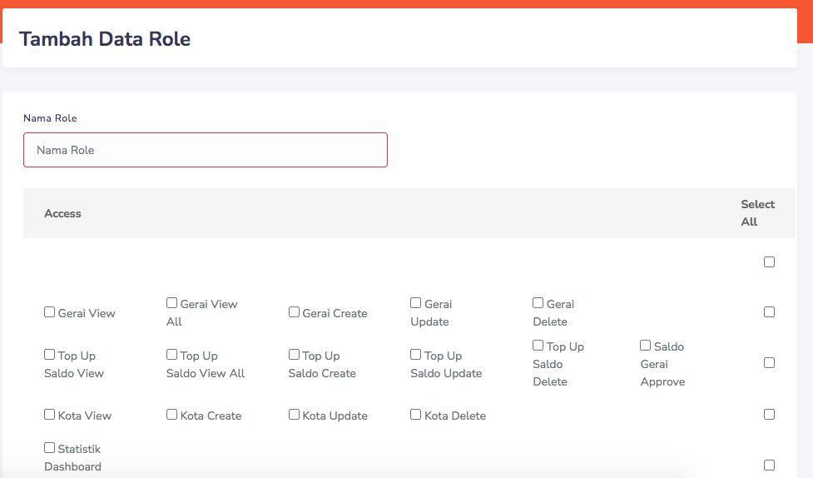

Data user

data user beserta statusnya

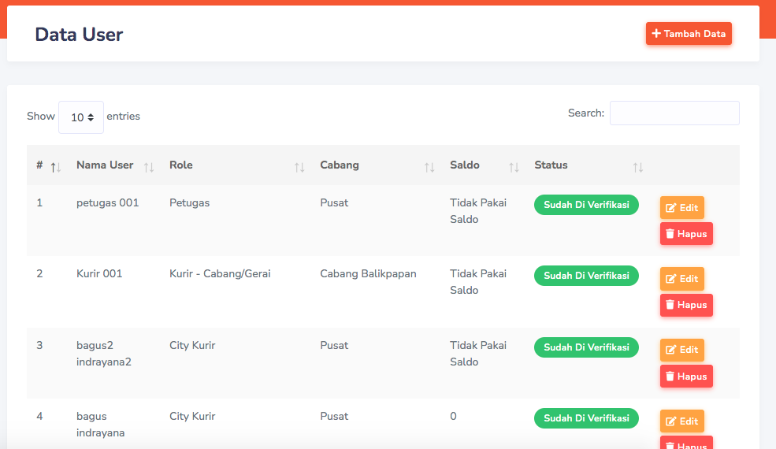

Tambah Data User

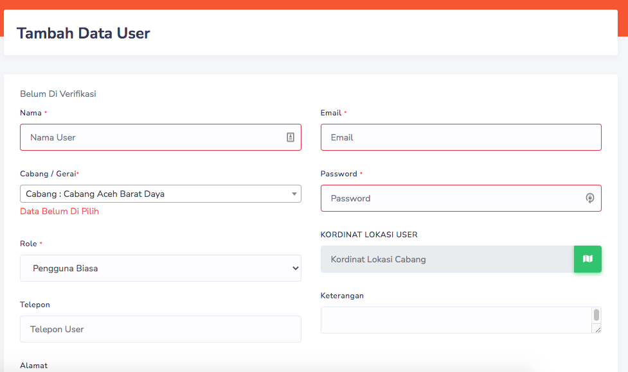

Log User

menampilkan semua data aktifitas user

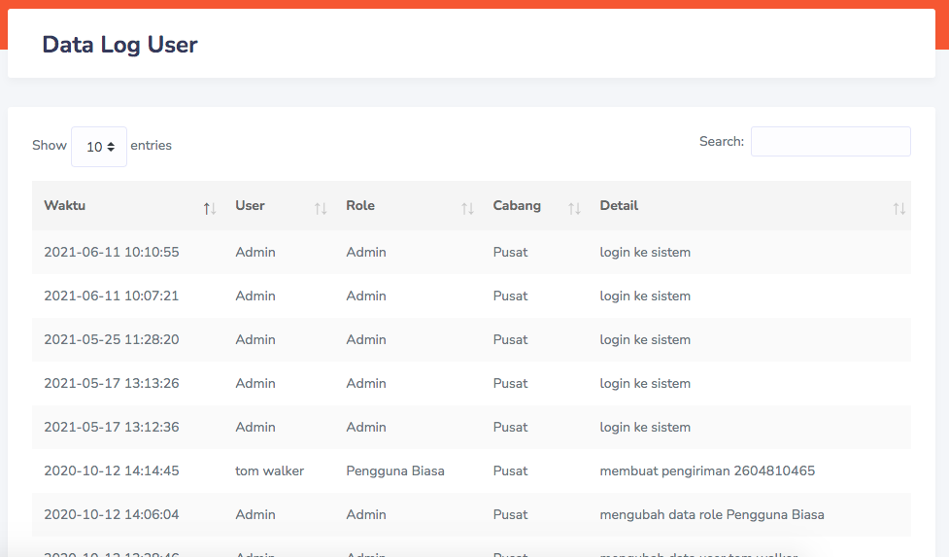

**Laporan**

**data laporan klik gambar grafik untuk ke menu laporan selanjutnya**

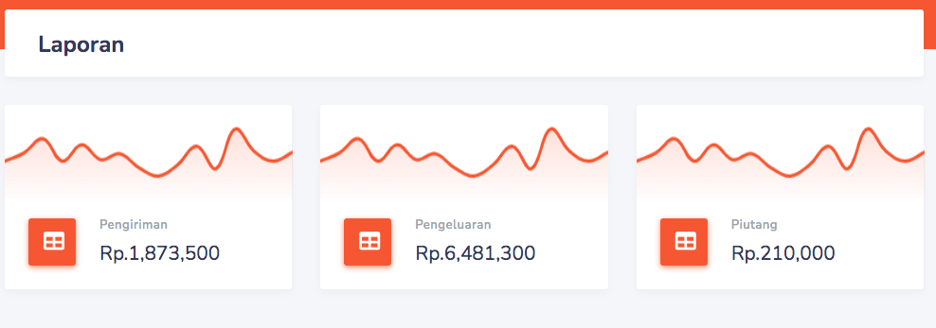

Laporang Pengirman

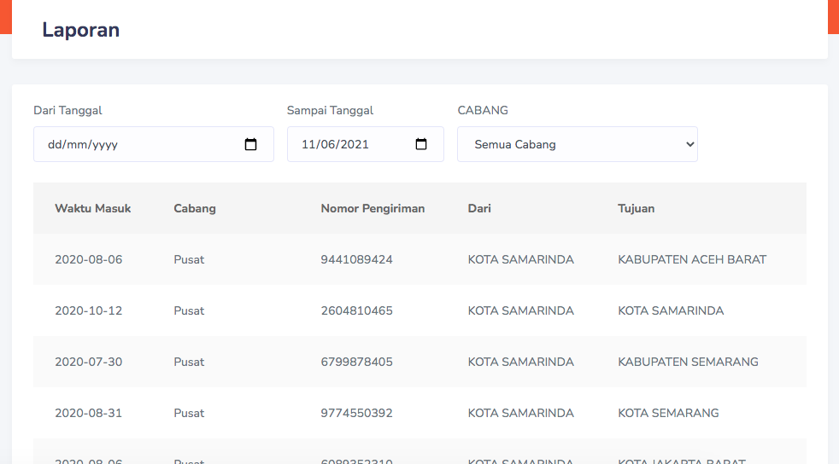

Laporan Pengeluaran

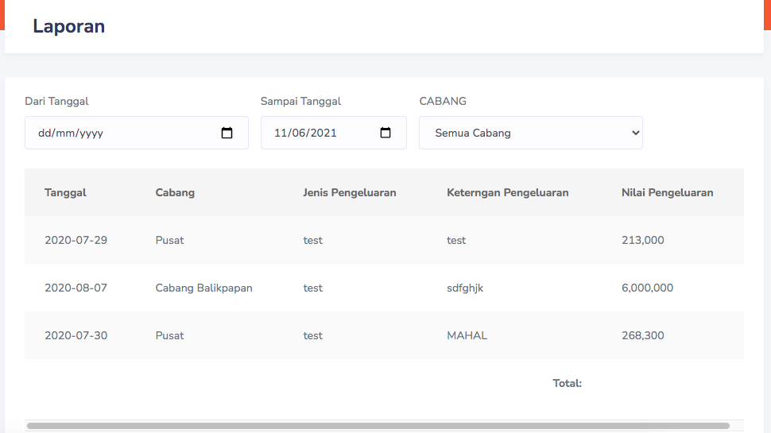

Laporan Piutang

